**МБОУ «Гелдаганская СШ №2»**

**Сценарий**

**классного часа**

**по профориентации обучающихся**

**«Осознанный выбор»**

**5-9 классы**

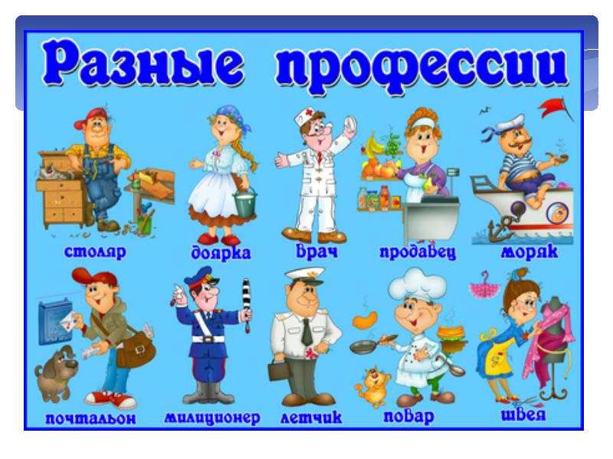

**Зам. директора по ВР**

**Гадаева Аминат Хасановн**

**Цель:**

Привлечь внимание учащихся к осознанному выбору профессии.

**Задачи:**

расширить представление учащихся о различных профессиях;

формировать позитивное отношение к труду, к профессиональному росту;

побуждать детей к поиску информации о профессиях, к осознанному профессиональному выбору.

**Форма проведения** - час общения.

**Оформление:**

- картинки, фотографии (процессы труда, люди разных профессий).

**План классного часа**

Организационный момент

Психологический настрой

Сообщение темы и цели

Вводная беседа

Проблемная ситуация «Чей это выбор?»

Словарная работа

Конкурсы «Профессиональная характеристика».

Групповая работа по теме «Разные профессии».

Заключительное слово.

Подведение итогов (рефлексия).

**Ход классного часа**

**Организационный момент**

- Здравствуйте, дорогие ребята!

Сейчас мы вместе с вами проведем классный час.

А чтобы наша работа была интересной и увлекательной мы настроимся на хорошую работу. Согласны?

**Психологический настрой**

Давайте поприветствуем друг друга.

Все друг к другу повернулись

И друг другу улыбнулись.

Повернитесь все ко мне,

Улыбнитесь-ка и мне.

**Прочитайте слова, написанные на доске**

**ВРАЧ СТРОИТЕЛЬ**

**СВАРЩИК ПОВАР**

**УЧИТЕЛЬ МОРЯК**

**СПОРТСМЕН ПРОДАВЕЦ**

**ВЕТЕРИНАР СТОЛЯР**

**КОСМОНАВТ ШОФЕР**

- Как одним словом можно объединить слова, которые вы видите на экране?

-Как вы думаете, о чем пойдет сегодня речь? (О людях труда, о профессиях).

-Да, речь пойдет о профессиях.

-Все люди на Земле заняты разным делом, в мире тысячи профессий.

Легко ли разобраться в этом многообразии и сделать выбор?

**Сообщение темы и цели**

Наш классный час по профориентации называется «Осознанный выбор!»

Как вы думаете: «Какова его цель?», «Какие задачи нам нужно решить?»

**Вводная беседа**

- Ребята, не далек тот час, когда вы окончите школу и перед вами станет вопрос кем быть? Каким быть? Где я больше всего нужен и где мне будет интересно?

В вашем возрасте это сделать нелегко. Помочь вам могут ваши родители, старшие братья и сестры, друзья, педагоги нашей школы.

**Проблемная ситуация «Чей это выбор?»**

Классный руководитель. Один ученый, написавший книгу о выборе профессии, много лет проработал в школе и всегда интересовался дальнейшей судьбой своих учеников. При встрече он задавал им неизменный вопрос: «Доволен ли ты избранной профессией?» И получал удручающий ответ: примерно каждый третий (!) ошибся в своем выборе, и каждый второй признавался, что не совсем доволен, и если бы начинать сначала, то, наверное, пошел бы по иной стезе.

Почему же так много молодых людей ошибается в своем выборе? Как вы считаете?

Примерные ответы детей:

- «Давят» родители.

- Идут за модой.

- Ничего не знают о профессии, которую выбрали.

- Выбирают «за компанию».

- Не хотят узнавать о негативных сторонах профессии.

- Не имеют способностей и наклонностей к этой профессии.

- Подражают героям кино и телесериалов.

**Классный руководитель.** Вы перечислили самые распространенные причины ошибок в выборе профессии. Это давление родителей, отсутствие знаний о выбранной профессии, погоня за модой, переоценка собственных сил и способностей. Но как же тогда правильно выбрать профессию?

Во все времена люди по-разному относились к своей работе, к труду, что им приходилось выполнять.

**Послушайте легенду.** Давным-давно во французском городе Шартре строился большой собор. Троих рабочих, подвозивших на тачках строительный камень, спросили, чем они занимаются. Первый ответил: "Обтёсываю эти проклятые камни, вон какие мозоли на руках набил!" Второй молвил: "Я обтёсываю и вожу камни, зарабатываю на кусок хлеба своей жене и дочкам".

А третий сказал с улыбкой: "Я строю прекрасный собор".

Занимаясь одной работой, все трое дали различные ответы на заданный вопрос.

В ответах каждого прозвучало их особенное отношение к одной и той же деятельности: строительству собора. Не секрет, что и в наше время развития науки, техники, телевидения, компьютеров далеко не все люди относятся к своей работе с любовью, получая от труда удовлетворение и радость; не каждый испытывает любовь к своей профессии.  
Главная причина этого кроется в выборе профессиональной деятельности, не отвечающей интересам, склонностям, способностям человека.

Следовательно, труд приносит радость и успех тогда, когда он по душе.

Пройдет совсем немного времени, и вам придется выбирать свой путь в жизни.

И путь этот начнется с перекрестка, от которого расходятся не 3, как в сказке,

а 50 тыс. дорог - именно столько сейчас существует профессий. И очень важно не ошибиться в выборе пути. Ведь от этого выбора зависит очень многое:

и материальный достаток, и круг общения, и интересы, и счастье в жизни.

Недаром говорят, что, выбирая профессию, человек выбирает свою судьбу.

Что же такое профессия?

**Словарная работа**

-Что такое профессия? Кто из вас сможет объяснить?

Какие слова -ассоциации у вас возникают, когда вы слышите это слово?

Итак, продолжите фразу: «Профессия –это...»

-Профессия –это труд, которому человек посвящает всю свою жизнь.

-Давайте вместе вспомним, какие есть профессии?

(Дети вспоминают и называют профессии)

-Да, профессий много! О некоторых из них, самых распространенных, мы и

поговорим вместе с вами!

-Каждое утро взрослые люди вашей семьи уходят на работу.

-Расскажите, какие у них профессии?

**Конкурсы «Профессиональная характеристика»**

**Проведем игровую разминку**

Капитаны команд приглашаются на сцену для жеребьевки. Вам необходимо вытянуть карточку с буквой.

Задание для команд: команде надо вспомнить профессии или специальности, начинающиеся на заданную букву.

За каждую названную профессию или специальность команда получает

1 балл. Если названная профессия или специальность вызывает сомнение, команда должна объяснить, чем занимается представитель данной профессии или специальности. Если команда не сможет дать объяснение, то ответ не засчитывается.

**Переходим к следующему конкурсу «Бюро находок»**

В мешке находится набор различных инструментов, ваша задача определить, какой профессии принадлежит та или иная вещь из мешочка. За каждый правильный ответ команда получает по 1 баллу, если команда затрудняется ответить, ход переходит к другой команде.

1. Кисточка, карандаш, краски **(художник)**

2. Ножницы, метр, иголка с ниткой, пуговицы **(швея)**

3. Ручка, тетрадь, книга.  **(учитель)**

4. Молоток, гвозди, долото, отвёртка **(плотник)**

5. Лампочка, розетка, индикатор **(электрик)**

6. Письма, газеты, сумка **(почтальон)**

7. Градусник, шприц **(врач)**

8. Расческа, ножницы (**парикмахер)**

9. Парик, костюм (**актер)**

**Физкультминутка**

Повар варит кашу.

**(Имитация с вращением кистей рук)**

Плащ портниха шьет.

**(Махи руками)**

Доктор лечит Машу.

**(Открыть и закрыть ротик, высунув язычок)**

Сталь кузнец кует.

**(Хлопки)**

Дровосеки рубят.

**(Махи с наклонами )**

Строят мастера.

**(Имитация с прыжками вверх)**

Что же делать будет,

**(Поднимание плеч)**

Наша детвора?

**Групповая работа по теме «Разные профессии»**

**Классный руководитель:** На доске написаны 4 слова, которые имеют отношение к профессиональной деятельности человека: профессия, специальность, квалификация, должность. Как бы вы объяснили различие между этими словами? Попробуйте определить профессию, квалификацию, специальность, должность в каждой характеристике **(Дети дают ответы)**

Профессия, специальность, квалификация - это то, что продает человек на рынке труда. Время от времени одни профессии и специальности становятся очень нужными, востребованными, престижными, другие теряют свои позиции, а третьи вообще уходят в прошлое. Предлагаю вам составить списки таких профессий.

Для этого разделимся на пары.

Первая группа будет составлять список «Самые модные профессии».

Вторая группа - «Самые забытые профессии».

Третья группа - «Профессии, которые всегда нужны».

Четвертая группа - «Самые отважные профессии».

(Включается музыка, дети обсуждают, составляют списки.)

Послушаем, что у вас получилось.

**Самые модные:** юрист, экономист, менеджер, топ-модель, веб-дизайнер, журналист, программист, спикер и т.п.

**Самые забытые:** конюх, камердинер, ключник, шорник, трубочист, ямщик и т.п.

**Профессии, которые всегда нужны:** врач, учитель, строитель, пекарь, земледелец, повар, бухгалтер и т.п.

**Самые отважные:** пожарный, каскадер, моряк-подводник, автогонщик, военный, шахтер и т.п.

**Заключительное слово**

Классный руководитель. Выбор профессии - сложный и ответственный шаг в жизни каждого человека. От продуманного выбора профессии во многом зависит будущая судьба. Правильно выбрать профессию - значит найти свое место в жизни!

Но какую бы профессию вы ни выбрали, вам всегда пригодятся знания, полученные в школе. Поэтому постарайтесь уже сейчас определить область ваших интересов, больше читайте, набирайтесь опыта и знаний. Для этого нужно пробовать себя в самых разных областях. Как хорошо заметил один мудрец: «Чтобы не ошибаться, нужно иметь опыт. Чтобы иметь опыт, нужно ошибаться».

**Подведение итогов (рефлексия)**

Ребята, вот и подошел к концу наш классный час. Как вы думаете, полезным ли был для вас сегодняшний разговор? Для того, чтобы найти свое

любимое дело, нужно глубже заглянуть в себя. Старайтесь понять, чем бы вам хотелось заниматься, терпеливо прислушивайтесь к себе.

Какие чувства остались после классного часа? Какие открытия вы для себя сделали?

Главное, чтобы вы стали хорошими специалистами. А также умели ценить и уважать труд других людей.